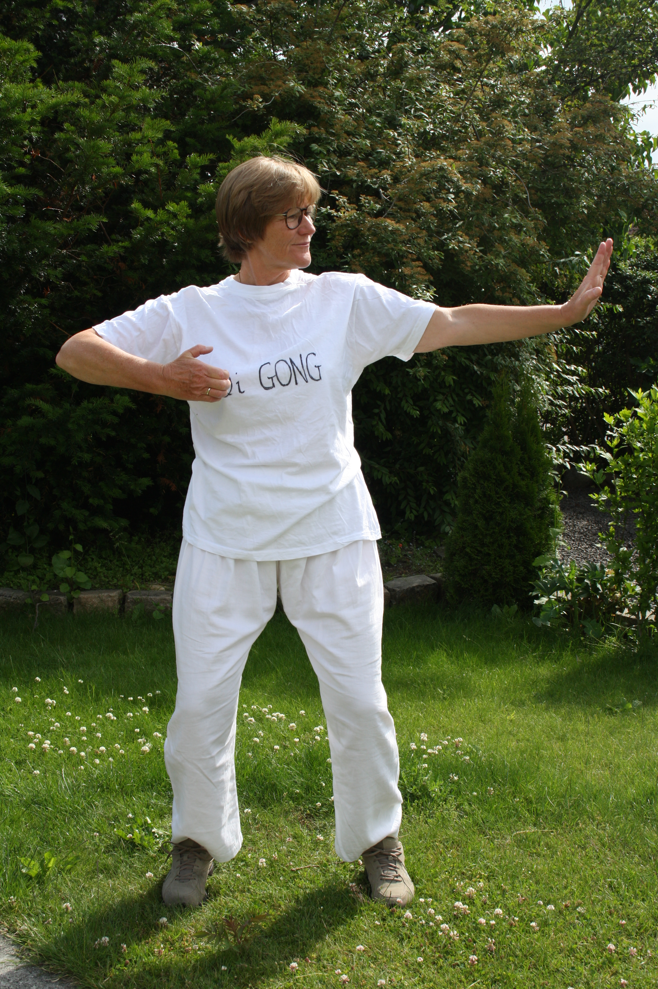

qi gong

Genkender du én eller flere af disse gener:

* lavt energiniveau
* hovedpine, migræne
* gigt, andre fysiske gener
* depression, tankemylder, stress
* uro i benene
* dårlig kondition
* lavt immunforsvar
* dårlig søvn
* astma, allergi, lungeproblemer, KOL
* kredsløbsproblemer
* for højt blodtryk
* rygproblemer
* diabetes

eller har du andre gener i hverdagen, så kan du selv gøre noget! Tag sagen i egen hånd! Prøv qigong. Få gratis prøvetime i **DQF - Dragør Qigong Forening**. Skriv eller ring for aftale eller spørgsmål.



Qigong

### 

### Monika Lisbeth Petersen .

### instruktør

#### 

Tlf. 2629 7151

[www.qigongsilke.dk](http://www.qigongsilke.dk)

